Living Technical Note: **電控箱-PDU設計**

Project: 番茄採摘載具

1. Metadata

* **Owner:** Lego
* **Status:** 進行中
* **Last Updated:** 2025-10-17

# 2. Introduction (The Mission Brief)

## Problem:

發現電力系統不足Jetson AGX Orin發揮完整性能

## Objective:

## *分配各個電壓系統(48v/24v/12v)*

## *良好的散熱*

## *過載斷電機制*

## Deliverable(s):

## *參考先前設計來規畫安全電路(大小電開關和繼電器)*

## Definition of Done (DoD):

確認規格沒問題後，等零件到齊即可開始組裝電路並測試

# 3. Methodology & Process Log (The "Lab Notebook")

*(This is the most important, "living" section of the document. You update this* ***as you work****. It is a clean, chronological log of your investigation, making your thinking process visible.)*

## 2025-10-05:

**Hypothesis:** 設計保險絲規格

**Action:** 參考網路上的影片和舊有的草圖來發想

[Electric Cable & Fuse Sizing](https://youtu.be/koFg6oFs0RU?si=df8_aTdztjKFsiUx)

[What Size Fuse and Wire?](https://www.youtube.com/watch?v=EhzN6UdnmPA&t=21s)

2.5代載具電力系統圖:

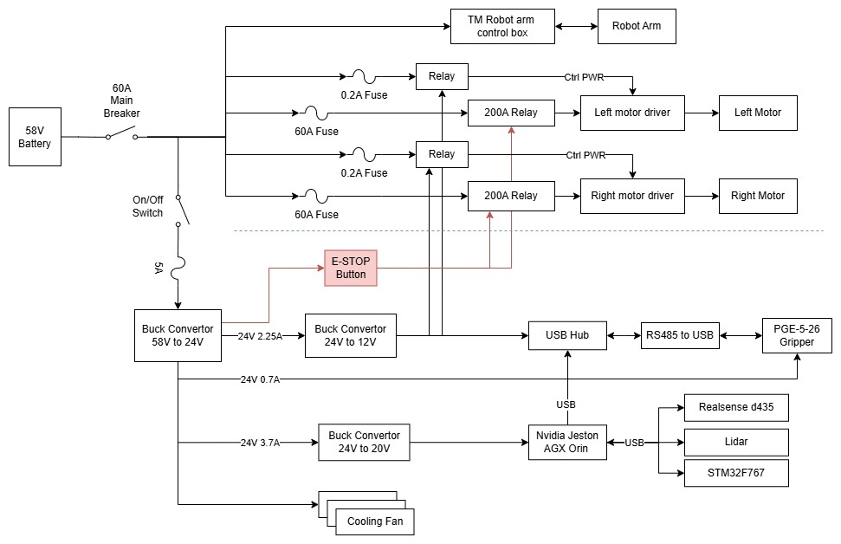

**Finding:** 學到新的觀念是保險絲主要是拿來保護線而非電路元件

**Reasoning:**為確保電線不會在高電流轉換至低電流時線俓較小的線被燒毀，

## 2025-10-:

**Hypothesis:**

**Action:**

**Finding:**

**Reasoning:**

# 4. Results & Analysis

*(This section is for your polished, final results. You update this as you generate key data. This is the source for your presentation slides.)*

## Key Finding 1: 重新設計繼電器開關線路



因為現在電源分配將48v並聯出兩個24v來確保大小電能夠獨立供電，因此重新將繼電器的線路重新設計



# 5. Conclusion & Current Status

*(A brief, final summary that you update as the task progresses.)*

* **Current Status:** 可以測試的安全電路系統
* **Next Steps:**

1. 待零件到齊後可開始組裝測試
2. 依照cad圖設計電路元件佈局
3. 等待期間可先研讀馬達驅動器說明書，確認控制線佈局

* **Blockers:** N/a